Documentación
-Sumador-Restador binario:
Tabla de verdad de semi sumador (Tomado del libro, página 119):
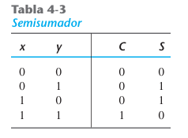
Tabla de verdad de sumador completo (Página 120 del libro):
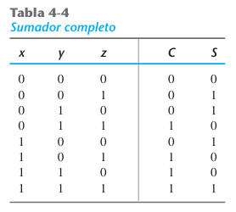
-Diagrama de sumador-restador de 4 bits (página 127 del libro):
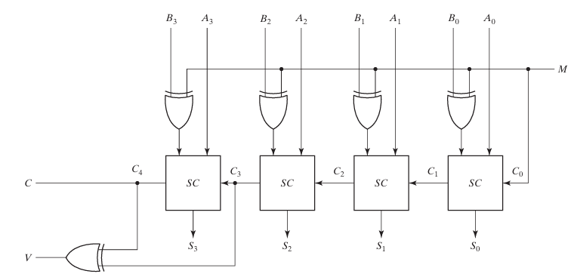

Este sumador-restador de 4 bits utiliza 4 sumadores completos conectados en cascada. Sus entradas son los 8 bits a sumar (4 del sumando y 4 del sumador). Utiliza las compuertas xor y la entrada M (modo) para dirigir que operación realizará. Si M es 0, entonces suma con normalidad, ya que las compuertas xor no afectarán a las entradas B y no se aplicará complemento. Si M = 1, las compuertas xor invertirán los bits de las entradas B, generando el complemento a 1, además, el acarreo del primer sumador empezará en 1, lo que aplicará el complemento a 2 (Sumar 1 luego de invertir los bits), realizando así una resta que utiliza las sumas binarias y complementos a dos.
-Sumador-Restador de 4 bits (propio):
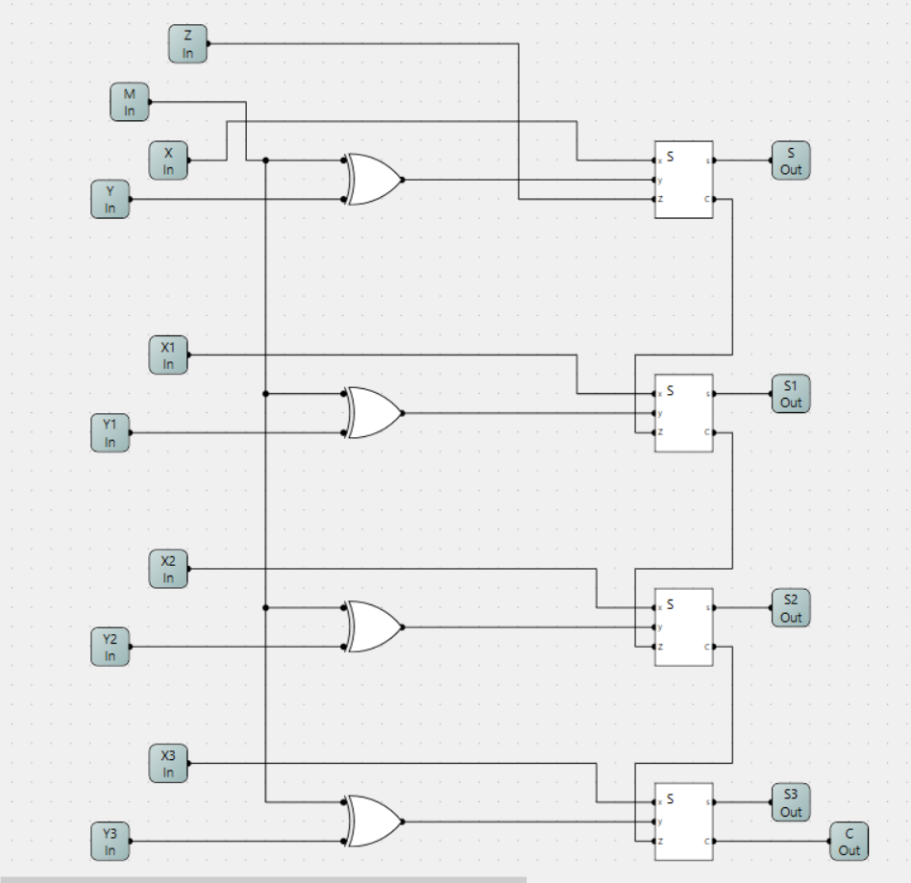
Nuestra variante propia agrega un nuevo pin de entrada z (acarreo), porque para el de 8 bits había ciertos conflictos derivados de tener acarreo y modo juntos, esto se explica a continuación.

Sumador-Restador de 8 bits (propio):
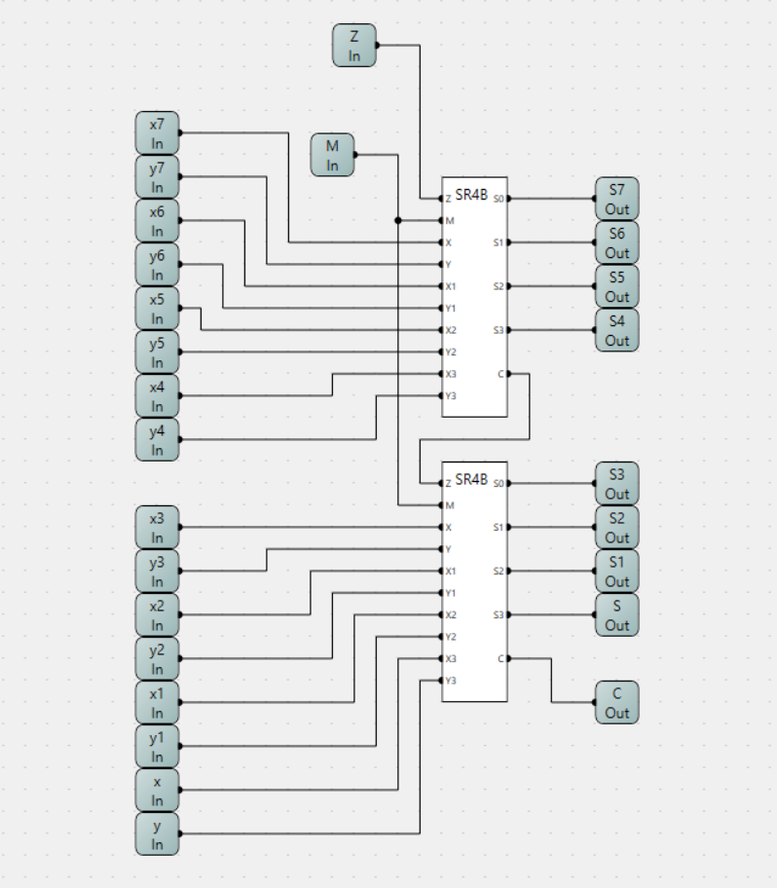
Este sumador-restador de 8 bits utiliza dos de 4 bits conectados en cascada. Para evitar errores, se creo una entrada para que modo (m) y acarreo (z) entraran por separado. Modo indicará a ambos circuitos que operación harán. Y acarreo, que se conecta al sumador-restador inicial. Si usáramos el modelo de 4 bits del libro, no podríamos escalar correctamente a 8 bits, ya que si usáramos modo para controlar el carreo de ambos sumadore-restadores, si hiciéramos una resta, el modo estaría condicionando todo, ya que controlaría el carreo y modo juntos, pero para el segundo semi sumador modo y acarreo pueden tener valores distintos, lo que podría generar conflictos. Por eso tomamos a decisión de separar acarreo y modo.

-Pantalla 8x8:
Elementos:
-Decoder 3 a 8:
Tabla de verdad de decodificador de 3 a 8 (Página 136 del libro):
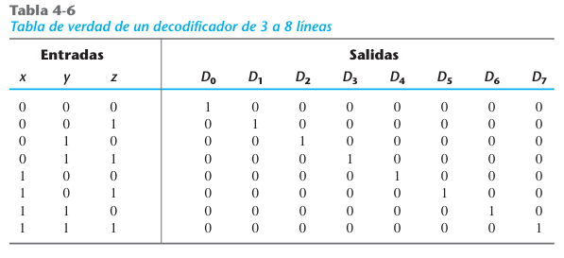

Celda individual:
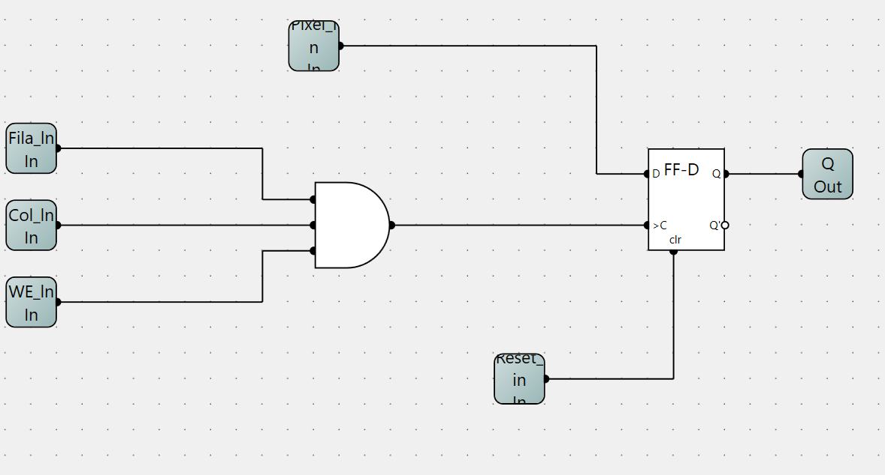
Esta celda es la unidad base de la pantalla que diseñamos, controla un pixel específico de los 64 que están en la matriz. El Flip Flop D almacena el estado del pixel, y la compuerta AND controla cuando debe de escribir. Para que el ff guarde el estado del pixel (Básicamente si enciende o no enciende ese espacio de la matriz). Las entradas de la AND son un enable y la señal de la fila y la columna específica. O sea, el ff no cambiará el dato que guarda (0 o 1) a menos que esté habilitado y reciba la señal de que ese pixel debe encenderse en esa columna y esa fila en específico. Si la AND no deja entrar, el ff mantiene su estado anterior y no cambia.
Diagrama y tabla de la celda:
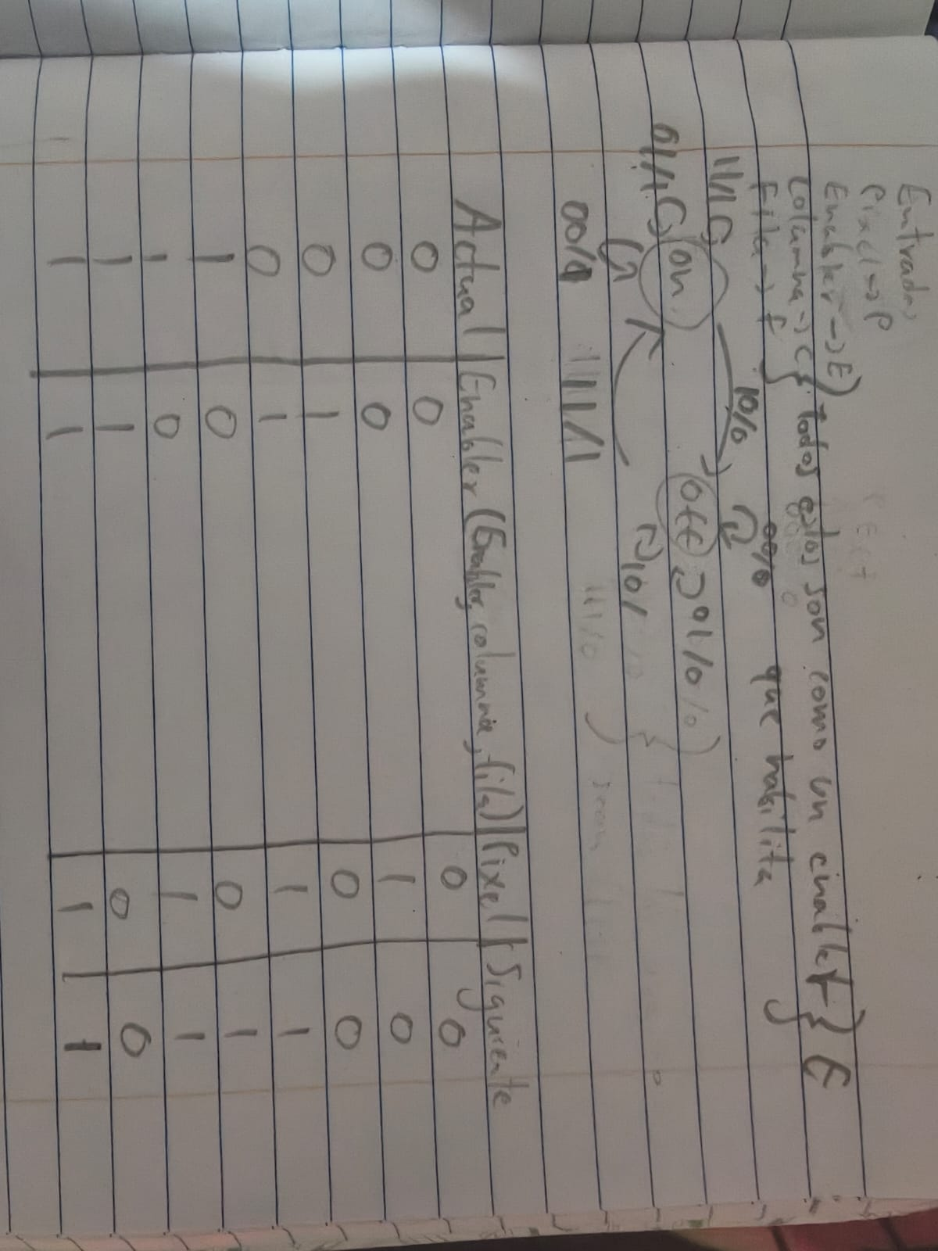
Controlador para cada fila:
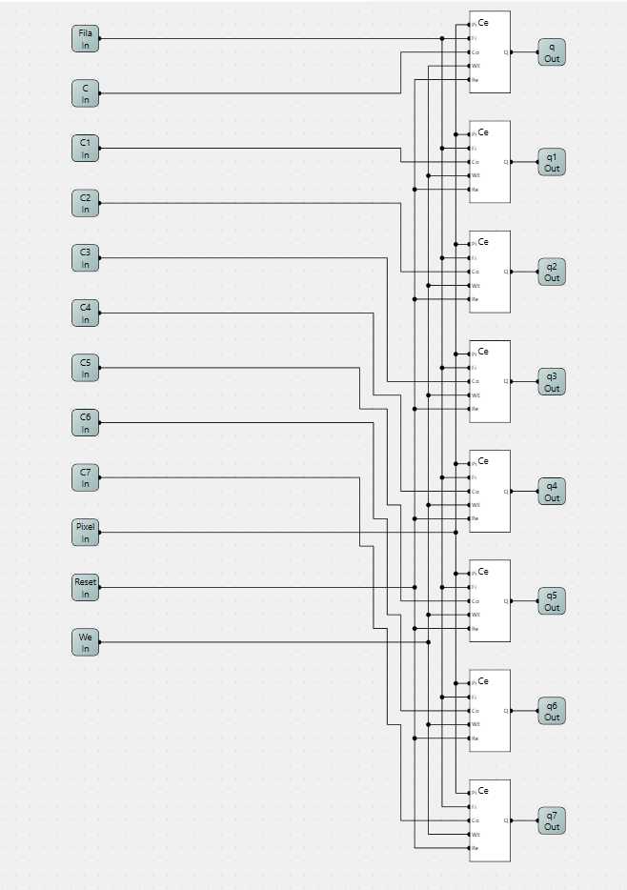
Este controlador tiene la función de conectar 8 celdas para formar una de las 8 filas de la matriz 8x8. Como se puede ver, todas las celdas comparten la misma entrada de fila ya que pues este controlador representa una sola fila, así que deben de responder a la misma señal. Comparten también las entradas globales (por llamarlo de alguna manera) de enable, pixel y reset. Hay una entrada columna desde C0 hasta C7 ya que cada celda individual controla un pixel diferente en la misma fila. Por eso comparten fila y tienen columnas separadas, así cada uno de estos controladores maneja una fila de la forma [0,1,2,3,4,5,6,7], siendo cada elemento un pixel independiente.

Pantalla 8x8:
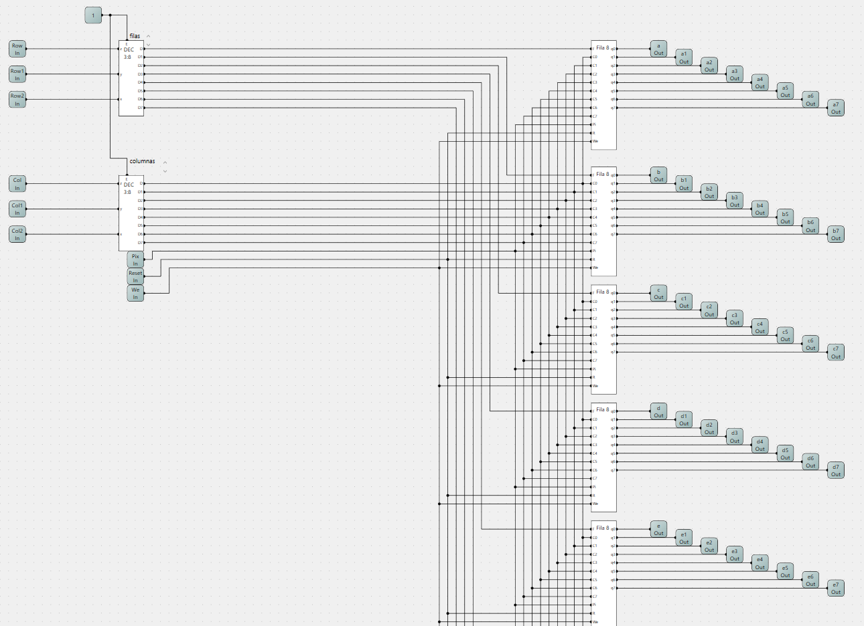
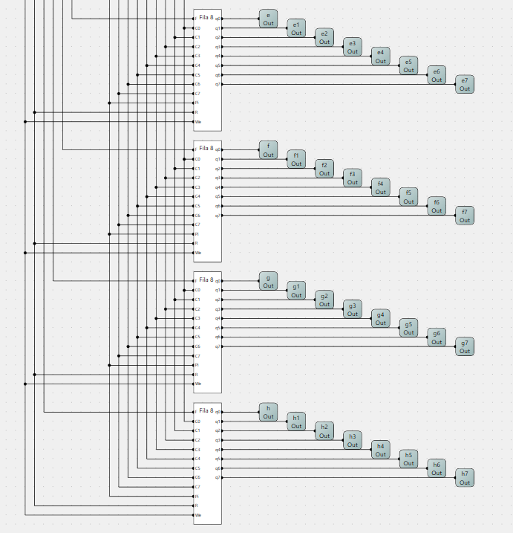
El circuito encargado de controlar la matriz integra 8 controladores de fila, controlando así las 64 celdas individuales por medio de estos. Utiliza decoders para emitir las señales. Uno para las filas y otro para las columnas. Las salidas del decoder de filas van cada una a un controlador de fila diferente (D0 va al controlador de la fila 0, D1 al de fila 1 y así sucesivamente). Y las salidas del de columnas van todas a ese espacio en ese decoder (D0 del decoder de columnas va a la entrada C0 de todos los controladores, D1 va a la entrada C1 de todos los controladores, y así sucesivamente) Estos decoders reciben coordenadas básicamente. Estas vienen por las entradas row y col, que representan la coordenada del pixel a encender. Por ejemplo, si entran unas coordenadas al decoder de filas para encender la fila 5 (101), la señal ingresa al módulo que controla la fila 5. Y si en el de columnas ingresa 4 (100), esa señal ingresará a todas las celdas, pero solo encenderá aquella que también reciba la señal 1 de filas. Esto encenderá la posición 5,4 de la matriz.

Unidad para binario a 7 seg:
Se usaron el semi sumador y el sumador completo documentados anteriormente.
-Módulo Mod_Sum3
Este módulo especial es la clave para la conversión. Si la entrada es 5 o más, le suma 3. Esto se hace porque al desplazar bits (que equivale a multiplicar por 2), un 5 (0101) pasaría a ser un 10 (1010) en binario, pero en decimal necesitamos que salte a la siguiente decena (0001 0000). Al sumarle 3 antes de desplazarlo, compensamos la diferencia entre base 16 y base 10.
Tabla de verdad Mod_Sum3:
Decimal | A3 | A2 | A1 | A0 | ≥ 5? | Q3 | Q2 | Q1 | Q0
0 | 0 | 0 | 0 | 0 | 0 | 0 | 0 | 0 | 0
1 | 0 | 0 | 0 | 1 | 0 | 0 | 0 | 0 | 1
2 | 0 | 0 | 1 | 0 | 0 | 0 | 0 | 1 | 0
3 | 0 | 0 | 1 | 1 | 0 | 0 | 0 | 1 | 1
4 | 0 | 1 | 0 | 0 | 0 | 0 | 1 | 0 | 0
5 | 0 | 1 | 0 | 1 | 1 (+3) | 1 | 0 | 0 | 0
6 | 0 | 1 | 1 | 0 | 1 (+3) | 1 | 0 | 0 | 1
7 | 0 | 1 | 1 | 1 | 1 (+3) | 1 | 0 | 1 | 0
8 | 1 | 0 | 0 | 0 | 1 (+3) | 1 | 0 | 1 | 1
9 | 1 | 0 | 0 | 1 | 1 (+3) | 1 | 1 | 0 | 0
-Convertidor BIN:BCD:
Este circuito utiliza 7 módulos Mod_Sum3 conectados en cascada sin usar reloj (lógica combinacional pura). Recibe los 8 bits del número original, los va desplazando módulo por módulo, y al final agrupa los bits sobrantes en 3 buses de salida: Centenas (C), Decenas (D) y Unidades (U).
-Decodificador a 7 segmentos (DECO_7Seg):
Recibe un dígito BCD (entradas A, B, C, D) y activa las salidas (a, b, c, d, e, f, g) del display. A pesa 8 y D pesa 1. El circuito no usa compuertas aisladas para cada segmento, sino que se optimizó compartiendo términos AND.

Tabla de verdad de decodificador de BCD a 7 segmentos:
Dígito | A | B | C | D | a | b | c | d | e | f | g
0 | 0 | 0 | 0 | 0 | 1 | 1 | 1 | 1 | 1 | 1 | 0
1 | 0 | 0 | 0 | 1 | 0 | 1 | 1 | 0 | 0 | 0 | 0
2 | 0 | 0 | 1 | 0 | 1 | 1 | 0 | 1 | 1 | 0 | 1
3 | 0 | 0 | 1 | 1 | 1 | 1 | 1 | 1 | 0 | 0 | 1
4 | 0 | 1 | 0 | 0 | 0 | 1 | 1 | 0 | 0 | 1 | 1
5 | 0 | 1 | 0 | 1 | 1 | 0 | 1 | 1 | 0 | 1 | 1
6 | 0 | 1 | 1 | 0 | 1 | 0 | 1 | 1 | 1 | 1 | 1
7 | 0 | 1 | 1 | 1 | 1 | 1 | 1 | 0 | 0 | 0 | 0
8 | 1 | 0 | 0 | 0 | 1 | 1 | 1 | 1 | 1 | 1 | 1
9 | 1 | 0 | 0 | 1 | 1 | 1 | 1 | 1 | 0 | 1 | 1
(BIN/7Seg):
El circuito principal simplemente conecta todo el sistema. Ingresan los 8 bits al BIN:BCD. Las tres salidas de 4 bits (Centenas, Decenas, Unidades) se conectan a tres decodificadores DECO_7Seg por separado. Finalmente junta las 7 señales de cada decodificador en buses individuales listos para los displays. Como apunte, este circuito no tiene supresor de ceros a la izquierda, por lo que las centenas o decenas vacías encienden el número “0” (ejemplo: 7 se ve como “007”).

